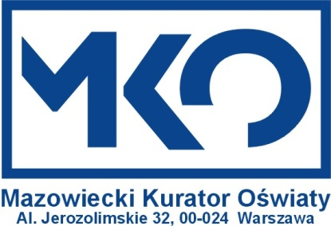
Załącznik nr 2 - Harmonogram Konkursu o Zdrowiu „Higieja” dla uczniów klas IV-VIII szkół podstawowych
województwa mazowieckiego w roku szkolnym 2021/2022

I etap  (szkolny)  godz. 10.00 | Ostateczny termin przekazania uczniom i rodzicom/prawnym opiekunom wyników | Składanie wniosków o ew. wglądy do prac konkursowych | Ostatni termin na ew. wglądy do prac konkursowych | Ostatni termin składania odwołań od wyników (zgodnie z zapisami regulaminu) | Ostateczny termin przekazania wyników do koordynatora konkursu – zał. Nr 4 | Termin ogłoszenia listy  uczniów zakwalifikowanych  do II etapu
12 stycznia 2022 r.  (środa) | 14 stycznia 2022 r.  (piątek) | 17 stycznia  2022 r. | 19 stycznia  2022 r. | 21 stycznia  2022 r. | 26 stycznia 2022 r.  (środa) | 28 stycznia 2022 r.  (piątek)

II etap  (rejonowy)  godz. 10.00 | Termin ogłoszenia wyników z etapu rejonowego | Składanie wniosków  o ew. wglądy do prac konkursowych | Termin ogłoszenia listy  uczniów zakwalifikowanych  do III etapu
8 marca 2022 r.  (wtorek) | 15 marca 2022 r.  (wtorek) | 16 marca | 31 marca 2022 r.  (czwartek)

III etap  (wojewódzki)  godz.10.00 | Termin ogłoszenia wyników z etapu wojewódzkiego | Składanie wniosków o ew. wglądy do prac konkursowych | Termin ogłoszenia listy laureatów i finalistów konkursu
10 maja 2022 r.  (wtorek) | 18 maja 2022 r.  (środa) | 19-20 maja 2022 r. | 1 czerwca 2022 r.  (środa)

